Sadržaj

- Uvod 2
- Situacija pred grčko-persijske ratove 4
- Jonski ustanak 4
- Maratonska bitka 5
- Termopilska bitka 7
- Bitka kod Artemizija 9
- Bitka kod Salamine 9
- Bitka kod Plateje 11
- Zaključak 13
- Literatura 14

1. Uvod

Prvi nagoveštaji sukoba Grčke i Persije desili su se dosta pre gušenja Jonskog ustanka 499. p. n. e. i prvog napada na Atinu 490. godine p. n. e. i Maratonske bitke iste godine. Nepotvrđeni izvori navode da je cara Darija I jedan grčki lekar sa njegovog dvora savetovao da napadne Grke u Evropi, koji je žudeo za svojom „otadžbinom“ i želeo da se po svaku cenu vrati u Grčku. Darije je već imao planove za jedan pohod u Evropu, severno od Grčke, preko Bosfora i Dunava. Želeo je da napadne delove današnje Ukraine, jer je smatrao da je tamo stanište onih skitskih nomada koji su mu pretili sa severnih i severoistočnih granica carstva. Jezgo njegove vojske je dolazilo iz Suze, i prikupljajući ostale delove, 513 godine p. n. e. nastupilo prema Bosforu. Tu su im saveznici-jonski Grci iz Azije načinili pontonski most, i tu je voska prešla u Evropu, a grčki saveznici su brodovima otplovili do Dunava, i pošto su plovili uzvodno rekom dva dana, iskrcali su se da opet sačine pontonski most. U međuvremenu Darije je napredovao duž današnje Bugarske obale Crnog mora, korz pokrainu Trakija. Prešao je Dunav preko pontonskog mosta i započeo borbe sa skitskim plemenima. U borbama nije imao većih uspeha, jer njegovi protivnici su stalno izmicali i nisu želeli da prihvate direktnu borbu, nego su brzom konjicom samo obletali krajeve kolona Persijske vojske, koja se većinom sastojala od pešadije, stvarajući zamor u njihovim redovima i prekidali redovna snabdevanja. Pri tom su Skiti činili sve moguće kako bi nagovorili jonske Grke, koji su čuvali pontonski most na Dunavu, da most unište i da osiguraju Darijev poraz. Ipak je vera u savezništvo sa Darijem jonske Grke nije pokolebala. Međutim oskudica, umor i bolesti sprečavali su i onesposobljavali persijsku vojsku, te je Darije došao do zaključka da bi jedini spas od mogućeg poraza bio povlačenje preko Dunava nazad u Persiju. Zbog niskog morala voske, plašeći se moguće pobune, Darije se iskrao pod okriljem mraka iz logora, da bi sa grupom četa njemu vernih vojnika dospeo do pontonskog mosta na Dunavu. Glavnina vojske videvši ujutru izdaju, predaju se Skitima na milost i nemilost. Herodot u svojoj Istoriji trenutak kada Darije dolazi do pontonskog mosta opisuje na sledeći način: „Vidi se jedna grupa zbunjenih Persijanaca kako stoje oko svog velikog kralja na obali moćne reke Ister, svrstanih u čete, gladnih i ratom izmorenih, sa olupanim komorama koje se pružaju prema bezkrajnom vidiku odakle mogu da se pojave svaki čas neprijateljske izvidnice. A sa druge strane velike reke pružio se ostatak pontonskog mosta, kao kakvo pristanište, kao neka zagonetka, Nemože da se sagleda, ima li ili nema na drugoj starni brodova i ljudi? Ipak, izgleda da brodovi jonskih Grka stoje još na drugoj obali ali sve to je nekako daleko. No, sa Darijem bio je jedan Egipćanin, koji je imao jači glas no iko na svetu, i njemu Darije naredi da sa obale Istera dovikne Histieija iz Mileta. Malo zatim, sledi sa istim pregovor i čuje se samo da je sve u redu“. Objašnjenje koje posle daje Histiej isuviše je zapleteno. Uglavnom sticao se utisak da je pregovora između Skita i jonskih Grka svakako bilo, jer je Herodot u svojoj Istoriji došao do podataka da su predhodnoice Skita već bile stigle do mosta i otišle i da se povela rasprava između Histieija i Miltijada, gde je ovaj drugi bio žarko za predlog da poruše most i prepuste Skitima da dovrše rat sa Darijem, ali je Histieija bio ipak mudriji te je porušio samo onaj deo mosta kojim je bio bliži Skitima, računajući da ako Skiti i napadnu, moraće prvo na darijevu vojsku, pa ako je pobede, jonski Grci ostaju neutralni, a ako pak izgube, izgledaće tako da nisu pogazili reč datu Dariju. Naravno da je samo onaj „bolji“ deo predstavljen Dariju, od strane Histieija, te je pridobio veliko poverenje cara. Darije je bio naklonjen da Histeija nagradi time što bi mu dozvolio da za sebe sagradi grad u Trakiji, ali je Megabaz, verni carev vojskovođa je imao sasvim drugačije mišljenje o Histeijinoj vernosti. Uspeva potom da Histieija dovede u Suzu, kao savetnika, ali u stvari kao zarobljenika. Shvativši svoj položaj, Histiej uzima učešće u organizovanju predstojeće pobune jonskih Grka, žudeći i za svojim Miletom, pokušajem da Darija privoli za svoje zahteve, ali su ga ubili Megabaz i persijsku upravnik Sarda. U tu borbu koju je uskovitlao Histiej, beše uvučen i Kipar, grčka ostrva i najzad Atina, te je tad Darije shvatio da je prilikom pohoda na Skite napravio grešku, te nepavši Grke. Naredne stranice istorije ispunjene su terminom Grčko-Persijski ratovi.
2. Situacija pred grčko-persijske ratove

Grčko persijski ratovi su trajali pedeset godina, sa kraćim ili dužim predasima, od 499. godine p. n. e. do 449. godine p. n. e. Serija ratova započeta je Jonskim ustankom 499. godine p. n. e između Persijskog carstva i gradova-polisa u Grčkoj. Rat se završio Kalijinim mirom, oko 449. pne. Persijanci u to vreme gospodarili su ogromnom prostranstvima - od reke Inda na istoku do Siriji, Fenikije i Egipta na zapadu. Pod njihovom vlašću bili su i mnogobrojni grčki gradovi na zapadnoj obali Male Azije. Predstavu o veličini persijske teritorije nam daje sledeća slika sa kartom celokupnog područja persijskog carstva, za vreme vladavine Darija I.
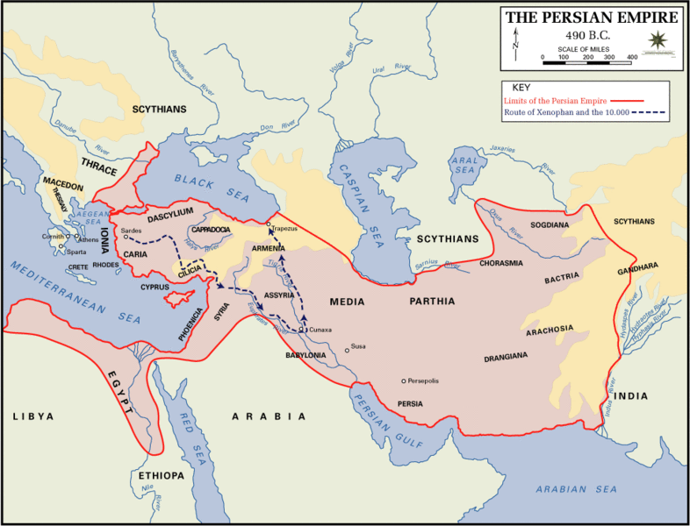

Slika 1.-mapa persijskog carstva

3. Jonski ustanak

Jonski ustanak (499. pne. - 494. pne.), izazvan je akcijama Aristagore, vladara Mileta.
Na egejskom ostrvu Naksos, koji je bio pod persijskom vlašću, narod se pobunio 502. p. n. e. Bivši vlastodršci Naksosa pozivaju u pomoć Aristagoru, vladara Jonskog grada Mileta. Aristagora pristaje, nadajući se da će ostrvo Nasos anektirati on sam. Da bi pokrenuo ekspediciju protiv Naksosa Aristagora traži pomoć od Artaferna, satrapa Lidije i brata Darija Velikog. Aristagora pri tom satrapu obećava teritorije i neka ostrva za uzvrat, što je mogao ispuniti samo ako bi ekspedicija bila uspešna. Satrap je pristao da pomogne, dajući Aristagori flotu brodova pod komandom persijskog admirala Megabata. Dok su se pripremali za napad na Nasos Aristagora vređa admirala Megabata, pa ovaj tajno javlja ustanicima da će biti invazija. Kad je flota napala Naksos, dočekana je sa neočekivano velikim otporom. Tako 499. pne. nakon 4 meseca borbi Aristagora i Persijanci se povlače.
Zbog neuspeha ekspedicije, Aristagora nije mogao ispuniti obećanje dato satrapu. Našao se u teškom položaju. U beznađu, da bi se spasao, odlučuje da pobuni jonske Grke protiv Persijanaca.

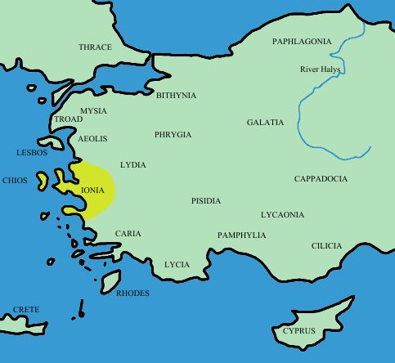
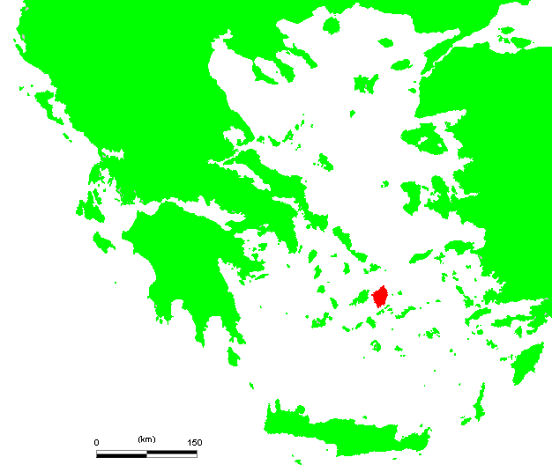

Slika 2.-položaj ostrva Naksos Slika 3.- Jonska oblast

Aristagora saziva savet uglednih ljudi Mileta 499. pne. i izlaže im plan pobune. Svi su se složili sa pobunom, a Aristagora se odriče vlasti u Miletu, pa grad usvaja demokratski oblik vlasti. Pobuna se brzo širila i zahvatila je celu jonsku oblast i Grci su se brzo oslobodili Persijske vlasti. Međutim očekivali su neminovan vojni odgovor Persije. Aristagora odlazi u Heladu i ponovo koristi stare trikove obećavanja novca koga nema. Najpre se obratio Sparti kao najmoćnijem polisu. Pozvao je Spartance da osvoje Aziju i persijsku prestonicu Suzu, gde ih je u carskim riznicama čekalo bogatstvo dostojno boga Zevsa. Ali Spartanci nisu pristali. Dobio je podršku Atine i Eretrije.
Atinjani su dovezli atinske trupe do Efeza. Zajedno sa Jonjanima su krenuli na satrapov glavni grad Sard. Satrap Artafern je bio iznenađen, jer je taman poslao trupe da opkole Milet. Grci su zauzeli Sard, a satrap se povukao u tvrđavu. Grci su popljačkali i popalili grad, tako da je Sard zapaljen do temelja.
Govorilo se, da se Darije Veliki na te vesti o zapaljenom Sardu zakleo da će se osvetiti Atinjanima i da ga sluga podseća 3 puta dnevno na tu obavezu. Nakon početnih uspeha, grčke trupe su počele povlačenje u Efes, kad se pojavilo persijsko pojačanje. Ali Persijske trupe su ih uhvatile u zasedi i strahovito potukli. Preostali Atinjani su se povukli na brodove i vratili u Grčku.
Nakon spaljivanja Sarda, jonski ustanak se proširio na grčke gradove Kipra, a na severu na gradove na obalama Helesponta i Propontide.
Iako su grčki gradovi-države stekli nezavisnost, oni se još uvek nisu mogli suprostaviti Persijskom Carstvu. Pobuna je ubrzo skršena i na Kipru, a ostali gradovi su opkoljeni. Aristagora je napustio pobunu i otišao u Trakiju.
Do šeste godine pobune (494. pne.) satrap Artafern je već zauzeo nekoliko pobunjenih gradova-država, i krenuo je da opseda Milet. Odlučujuća bitka odigrala se 494. pne. kod ostrva Lade na ulazu u miletsku luku. Iako manja grčka flota je odolevala i dobijala bitku, a onda su se brodovi sa Samosa i Lezbosa povukli. Iznenadna izdaja je preokrenula tok bitke, tako da je preostala grčka flota potpuno uništena. Milet je osvojen i spaljen.

4. Maratonska bitka

Nekoliko godina posle sloma Jonskog ustanka Darije I je preuzeo veliki pohod na Heladu. Izgovorao se da želi da kazni Atinjane jer su pružili pomoć pobunjenicima. Toliko je žudeo za osvetom da je, prema predanju, jednom svom robu naredio da ga za vreme svog obeda podseća na Atinjane. Darijeva prava namera bila je, u stvari, da osvoji čitavu Heladu. Atinjani su, saznavši za persijski napad na Eretriu, skupili oko 9.000 ljudi, a u pomoć su im je stiglo i 1.000 boraca iz Plateje. Persijanci su brodovima prebacili 25.000 pešaka i 1.000 konjanika. Kako Atina nije bila direktno ugrožena, Grci su odlučili da sačekaju pomoć iz Sparte, koja im je bila obećana. Atinjani su nakon devet dana saznali da su Persijanci zauzeli Eretriu. Jedan glasnik, koji je bio dobar trkač-Filipid, otišao je iz Atine u Spartu, prevalivši za četrdeset i osam sati razdaljinu od 150 kilometara, prenoseći sledeću poruku: „Atinjani Vas pozivaju da im dođete u pomoć i da ne dopustite da najstariji grad među Helenima padne u ropstvo, Eto, Eretria je sada već porobljena, i Helada otuda oslabljena gubitkom tog čuvenog grada“. Persijancima je put za Atinu bio otvoren i mogli su napasti u bilo kojem trenutku.
Persijska vojska je 490. godine pre n.e. prešla Egejsko more i iskrcala se na Maratonskom polju u Atici. Njih je predvodio grčki otpadnik Hipija, sin Pizistrata, bivšeg atinskog tiranina. Atinjani sa malobrojnom vojskom spram Persijanaca su odlučili da prvi napadnu. Miltijad je saznao da persijska konjica nije u blizini i naredio napad. Grcima je zapovedao Miltijad, a persijancima Darije I i Artafern. Većina persijske pešadije su bili strelci. Grčki plan je bio lagano napredovanje dok ne dođu u domet persijskih strelaca. Tada bi ubrzali prema Persijancima i napali ih sa teškom pešadijom, hoplitima. Grci su u sredini imali samo četiri reda, umjesto uobičajenih osam, a krila su zadržala osam redova. Persijanci su bili naoružani kratkim kopljima i kratkim mačevima, a Grci dugačkim kopljima. Persijska prednost su bili luk i strela, kao i brojčana prednost. Međutim, Grci su imali teški oklop koji ih je dobro štitio.Poslednjih nekoliko desetina metara su pretrčali, da bi što više smanjili učinak preciznih varvarskih strelaca. Grčki istoričar Herodot beleži da su Persijanci pomislili da su Atinjani poludeli, ugledavši ih gde napadaju trkom, bez strelaca i konjice. Potom su napali varvare s leđa. Persijanci su počeli u neredu da se povlače; Atinjani su ih gonili i ubijali. Pretrpevši velike gubitke (u boju je poginulo 6400 Persijanaca i samo 192 Atinjana), Darijeve snage su se na kraju dokopale svojih brodova i povukle iz Grčke. Po predanju, jedan atinski vojnik je pretrčao 42 km od Maratonskog polja do Atine da bi građane izvestio da su pobedili. Došao je do Atine i rekao: "Pobedili smo!" Istog trenutka je izdahnuo. Od tog dana se u njegovu čast i čast boraca na Maratonskom polju, stari Heleni su napravili igru koja se zove "maraton", koja se i dan danas izvodi na Olimpijskim igrama. Herodot u svojoj istoriji kraj ove bitke i ugled Medijanaca opisuje sledećim rečima: „Nakon izlaska uštapa dođe u Atinu dve hiljade Lakedemonaca, koji su se jako žurili da na vreme stignu, tako da su na Atiku prispeli treći dan posle svog polaska iz Šparte I mada su za borbu stigli kasno, ipak su zaželeli da Medijance vide. Odoše na Maraton i posmatrahu tela ubijenih. Potom se vratiše kući, hvaleći Atinjane“.
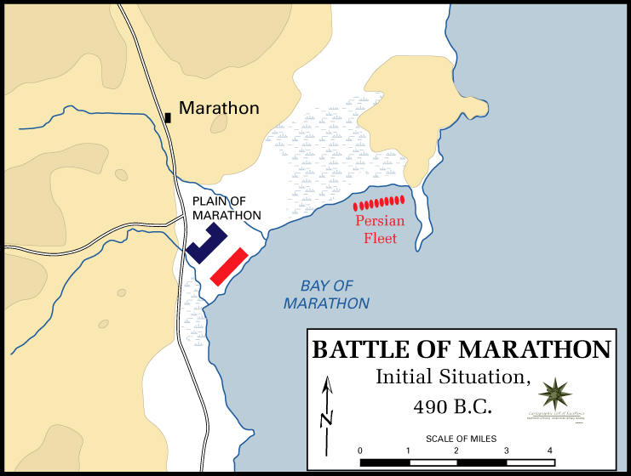

Slika 4. Prikaz bitke kod Maratona
5. Termopilska bitka

Nakon bitke kod Maratona, usledilo je kraće zatišje-od nekih desetak godina, istina ispunjen sa sitnim čarkama ali bez nekih značajnijih sukoba Grčke i Persije. Grci su svoju prvu veliku pobedu u bitci na Maratonu, predstavljali većom, smtarajući da su ponovo jedinjeni, mada pod strahom. Darije je u u tom razdoblju doživeo i veliku pobunu u Egiptu, te je neodlučan na koju stranu da uputi vojsku izdahnuo. Na Persijski presto stupa Kserks, koji je prvo ugušio pobunu u Egiptu a nakon toga je četri godine pažljivo pripremao pohod na Grke. O veličini vojske koju je Kserks spremio, i poveo na Grke svedoči sam Herodot sledećim rečima: „kakve sve narode nije Kseroks poveo iz Azije na Heladu. Jedni su imali da daju lađe, a drugi da služe u kopnenoj vojsci.; jedni su trebali da spreme konjicu a drugi brodove; jedni su opet trebali da pribave ratne lađe za mostove, a drugi lađe za namirnice.“ Kserks je u Evropu prešao preko Helesponta, a ne kao njegov predhodnik preko Bosfora. Da bi se suprostavili Persiji formira se savez grčkih gradova-država pod vodstvom Sparte, koja je imala najbolje trenirane i opremljene vojnike u Grčkoj. Znajući ishod bitke unapred,spartanski kralj Leonida je uglavnom odabrao vojnike, koji su već imali unuke. Spartanci su znali da je sudelovanje u toj bici sigurna smrt, jer su Persijanci bili daleko brojniji. Zbog defanzivnog terena, planinski klanac Termopile (u prevodu sa grčkog "topla vrata") odabran je kao najpogodnije mesto za odbranu. Taj prolaz je bio toliko uzak da se dvoja bojna kola nisu mogla mimoići. S jedne strane je bila planina, a sa druge more. Duž tog planinskog prolaza bila su troja vrata, a kod centralnih vrata Grci su napravili mali zid, da se brane. U avgustu 480. pne. 6.000 Grka (od kojih 300 Spartanaca) čekalo je persijsku armiju, koja je bila 30 puta brojnija.

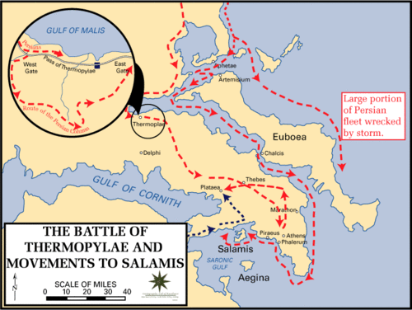

Slika 5.- Prikaz bitke kod Termopila

U avgustu mesecu 480. godine p. n. e. kad je persijski car Kserks I čuo koliko ga malena armija čeka mislio je da će se Grci sami povući i pričekao je tri dana. Četvrtog dana je naredio da se prolaz osvoji. Grci su celi prolaz prekrili falanga formacijom, što znači formacijom međusobno prekrivenih štitova iz kojih vire duga koplja. Ta formacija je slična ježu. Persijanci nisu mogli proći kroz tu defanzivnu formaciju. Persijanci su uglavnom bili laganije naoružani sa slabijim oklopima. Disciplinovani Spartanci su orkestrirano izveli nekoliko puta malo povlačenje sa brzim povratkom u raniju poziciju zadajući tim brzim manevrima ogromne gubitke lako oklopljenim i naoružanim Perzijancima. Zbog terena Persijanci nisu mogli da opkole Grke, tako da njihov daleko veći broj nije dolazio do izražaja. Herodot je pisao da su persijske strele zaklanjale nebo. Drugog dana bitke opet su Grci pobili ogroman broj Persijanaca. Zatim je perzijski car Kserks I odlučio da pošalje legendarne "Persijske besmrtnike" (elitna kraljevska garda). Ali ni oni nisu imali dovoljno snage da razbiju grčku formaciju falange. I besmrtnici se povlače sa teškim gubicima. Posle drugog dana bitke, jedan Grk je pobegao kod Persijanaca i odao je poseban prolaz kroz Termopile, koji Persijanci mogu koristiti da bi prošli. Taj posebni prolaz branilo je 1000 Grka, ali nije se očekivalo da bi Persijanci tuda krenuli. Iznanađeni Persijskim napadom Grci su pružili kratak otpor i povuki se u planine. Persijanci tako prođoše kroz prolaz. Leonida je zaključio da daljnji otpor neće biti plodan, pa 11. avgusta 480. pne. otpušta sve grčke vojnike osim Spartanaca i Tespanaca. Bitka je bila izuzetno brutalna. Kad se broj branilaca prolaza smanjio povukli su se na malo brdašce u najužem delu prolaza. Tebanci su se predali Persijancima. Nakon što su im polomljene duga koplja Spartanci i Tespanci su nastavili da se bore sa kratkim mačevima (što su oni izuzetno retko radili). Iako su Grci pobili mnoštvo Persijanaca, Leonida je ubijen. Spartanci nastavljaju bitku da obrane njegovo mrtvo telo. Kada su ostali bez mačeva borili su se kao zveri rukama i zubima. Ostalo je zapisano da su se Persijanci smrtno plašili i nenaoružanih Spartanaca. Zadnje Spartance pobiše kišom strela. Kserks I je bio ljut jer je izgubio toliko mnogo vojnika. Zbog toga naređuje da se mrtvo Leonidino telo obezglavi i da se telo zabije na krst. Kasapljenje leša je bilo nešto što je i kod Persijanaca smatrano nedozvoljenim, pa se Kserks I kasnije kaje zbog svog postupka. Iako je to bila taktička pobeda za Persijance, to je bio težak udarac za persijsku armiju zbog ogromnih gubitaka od strane samo hiljade Grka. Bitka je značajno digla grčki moral. Pomorska bitka kod Artemizija završila je bez pobednika, iako su se Grci povukli. Persijanci posle bitke kontrolišu Egejsko more i celu Grčku severno od Atike. Spartanci se pripremaju za obranu Korinta i Peloponeza. Kserks I upada sveteći se u Atinu, čiji stanovnici su uglavnom pobegli na ostrvo Salaminu. U septembru 480. pne. Grci pobeđuju u pomorskoj bici kod Salamine, koja dovodi do naglog Kserksovog povlačenja. Preostala Persijska armija pod Mardonijem poražena je u bici na Plateji. Na mestu bitke postavljena je ploča u kojoj je urezan epitaf Simonida sa Keja koji je bio savremenik bitke, a koji pominje i Herodot u svojoj istoriji:
´Ω ξεíν´, ´αγγέλλειν Λακεδαιμονíοις ´οτι τηδε
κείμεθα τοîς κείνων ρήμασι πειθόμενοι.

Termopilska bitka se koristi kao primer u vojnim akademijama kako mala grupa dobro treniranih i dobro vođenih vojnika može da se brani protiv višestruko jačeg protivnika. Važno je napomenuti i značaj terena, da se ta bitka odvijala na otvorenom terenu, Grci bi bili opkoljeni i brzo poraženi. Termopilska bitka se tako koristi kao primer i lekcija značaja povoljnog terena, dobre strategije i dobre obučenosti i discipline.

6. Bitka kod Artemizija

Paralelno sa bitkom kod Termopila, 11. avgusta 480. godine p. n. e. dešavala se i pomorska bitka kod Artemizija. Udružena grčka flota raspolagala je ukupno sa 333 ratna broda, od toga sa 127 trirema (ratnih brodova sa 3 reda vesala) iz Atine i Plateje, 40 iz Korinta itd. Atinjani su bili najveštiji u Grčkoj u pomorstvu i pomorskim bitkama. Ipak da bi očuvali jedinstvo flote dozvoljavaju da flotu vodi Euribijad iz Sparte. Grci su planirali da presretnu perzijske brodove na severu osrva Eubeje. Atinski komadant Temistokle je evakuisao stanovnike Eubeje. Persijanci su poslali 200 brodova južno od Eubeje. Hteli su Grcima zatvoriti prolaz i uhvatiti ih u klopku. Doušnik otkriva Grcima taj plan, pa Grci šalju flotu ususret persijskoj floti. Grci su imali manje brodova, ali brodovi su im imali jače kljunove, pa su tako lakše potapali persijske brodove. Grci pobediše i zarobiše 30 persijskih brodova.

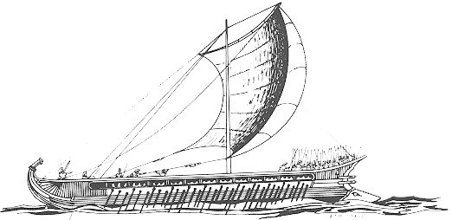
Slika 6.-prikaz Trireme

Perzijska flota se povukla preko noći, nastavljajući da kruži oko Eubeje. Zahvatilo ih je jako nevreme i potopilo 200 persijskih brodova. Sledećeg dana dolazi još 59 grčkih brodova, pa uništiše i nekoliko persijskih izviđačkih brodova. Trećeg dana 11. avgusta 480. pne. dolazi do velike bitke kod severnog rta Eubeje Artemizija. Persijanci su imali više brodova i pokušali su to iskoristiti da uhvte u zamku grčku flotu. Zauzeli su polukružnu borbenu formaciju, da bi onemogućili grčkim brodovima povlačenje. Međutim zbog velikog broja brodova i malog prostora persijski brodovi nisu imali mesta za manevar, tako da su Grci uništili dosta brodova, koji se nisu mogli okrenuti. I grčka flota je pretrpela dosta gubitaka, ali ne toliko kao persijska.
Obe strane su se povukle, dakle ishod je bio nerešen. Posle toga Grci saznaše za Leonidinu pogibiju u Termopilskoj bici, pa su odlušili da se povuku južno. Temistokle je Grcima Jonjanima upućivao poruke da beže iz perzijske vojske. Atinjani sa Temistoklom se povlače na ostrvo Salaminu, da izbegnu zarobljavanje jer je pad Atine bio neminovan. Temistokle će ponovo voditi flotu u bici kod Salamine.

7. Bitka kod Salamine

Bitka kod Salamine, najverovatnije vođena 28. septembra 480. pne., je pomorska bitka između udružene flote grčkih polisa i persijske flote, najveća i najslavnija pomorska bitka starog doba. Bitka je vođena blizu Atine, u uskom prolazu između ostrva Salamine i Pireja, u Grčkoj. Persijanci su imali daleko više brodova, međutim, zahvaljujući većoj pokretljivosti svojih brodova Grci su odneli odlučujuću pobedu nad moćnijom persijskom flotom. Ova bitka označila je prekretnicu Grčko-persijskog rata, jer nakon nje persijski car Kserks I povlači većinu svoje armije nazad u Persiju. Nakon Termopilske bitke i neodlučene pomorske bitke kod Artemizija, vođenih istovremeno 11. avgusta 480. godine pne, Atinjani beže na ostrvo Salaminu, Persijanci zauzimaju i pale Atinu, a grčka flota stiže do Salamine. Spartanci su želeli da se vrate na Peloponez i da zatvore zidom Korintski prolaz, koji u dužini od 6 km deli poluostrvo Peloponez od ostatka Grčke, da bi sprečili kopneni prodor Persijanaca do njega. Međutim, zapovednik Atinjana Temistokle uspeo ih je uveriti da zid ništa neće značiti sve dok je mornarica u stanju da prevozi i snabdeva persijsku armiju.
Inače, rasprava Temistokla i Spartanaca vođena je oko proročanstva iz delfskog proročišta koje je neodređeno kazivalo da će Salamina "doneti smrt ženinim sinovima" i da će Grci biti spašeni "drvenim zidom". Temistokle je interpretirao drveni zid kao flotu brodova i tvrdio je da će to doneti Persijancima smrt. Neki Atinjani su to predviđanje shvatili doslovce, pa su se zabarikadirali drvenim zidom na ulazu u Akropolj. Persijanci su olako razbili taj zid, njih pobili, a Akropolj zapalili. Prema Herodotu, udružena grčka flota imala je između 366 i 378 brodova. Nominalni komadant je bio Spartanac Euribijad, a stvarni Temistokle. Spartanci su imali malo brodova, ali s obzirom da su sebe smatrali prirodnim vođama bilo koje zajedničke grčke vojske zahtevali su da njihovom generalu pripadne komanda nad flotom. Od ukupnog broja brodova, 180 je bilo iz Atine, 40 iz Korinta, 30 iz Egine, po 20 iz Halkide i Megare, 16 iz Sparte itd. Mnogo veća, persijska flota, imala je, prema različitim istorijskim izvorima, između 600 i 850 brodova. U početku invazije ona je brojala preko 1200 brodova, ali su mnogi brodovi izgubljeni u olujama Egejskog mora i kod Artemizija. Međutim, mnogi antički istoričari u svojim spisima ipak tvrde da su Perisjanci uspeli da popune svoju flotu do broja od oko 1000 do 1200 brodova. Persijanci su odlučili da unište grčku flotu kraj Salamine, pa se i sam persijski car Kserks I pripremio da isprati taj prizor sa obale.
Euribijad i Spartanci su nastavili svađu sa Temistokleom o nužnosti bitke kod Salamine. Oni su želeli da se bore bliže Korintu, da bi u slučaju poraza mogli da se povuku na glavno kopno ili da se potpuno povuku i čekaju da ih Persijanci napadnu kopnenim putem. Temistokle je tvrdio Euribijadu da nikakvi zidovi neće pomoći ako persijska flota opstane. Bojeći se da će biti nadglasan od strane Spartanaca, Temistokle se odlučuje na trik. Šalje uhodu persijskom caru, da bi on poverovao da se Grci nisu složili oko mesta prihvatanja bitke i da će se povlačiti tokom noći. Kserks I blokira zapadni prolaz, tako da se grčki brodovi ne mogu izvući. Time su Spartanci bili ometeni da promene Temistoklov plan. Tokom noći persijski brodovi su pretraživali zaliv ne bi li sprečili grčko povlačenje, do koga nije ni došlo. Sledećeg jutra (najverovatnije 28.septembra), Persijanci, izmoreni potragom za grčkim brodovima za koje su očekivali da će pokušati da se probiju kroz blokadu na zapad, zaplovili su u tesnac u odlučujući napad. Korintski brodovi se nisu povukli i time uvlače persijske brodove još dublje u tesnac. Dugo se nijedan grčki brod nije usudio da napadne, a onda je jedna trijera svojim ojačanim kljunom udarila u vodeći persijski brod.
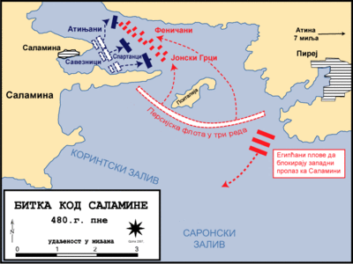
Slika 7.-Prikaz bitke kod Salamine

Kao i kod Artemizija, brodovi brojnije persijske flote nisu mogli manevrisati na uskom prostoru što je olakšavalo atinskim brodovima da ih uništavaju svojim moćnim kljunovima. Persijanci su pokušavali da okrenu svoje brodove, ali jaki vetar ih je u tome sprečavao. Oni koji se nisu mogli okrenuti, ostajali su blokirani ostalim persijskim brodovima i zaglavljivali su prolaz. Grčki i persijski brodovi su razbijali jedni druge pri čemu se mestomično sve pretvaralo u bitku poput one kakva bi bila vođena na kopnu. Strele i koplja letili su sa broda na brod. Glavni persijski admiral Arijamen je svojim brodom udario u Temistokleov brod, ali u bici prsa u prsa jedan Grk ubija Arijamena. U uski zaliv moglo je ući samo stotinak persijskih brodova. Grci bi ih uništili i onda je mogao uploviti novi talas brodova koji bi takođe bio uništen. Najmanje 200 persijskih brodova je potopljeno. Atinski komadant Aristid preotima od Persijanaca ostrvce Psitaleju na kome su pobijeni svi Persijski besmrtnici, koji su se na njemu zatekli. Prema Herodotu, Persijanci su imali jako velike gubitke jer, za razliku od Grka, mnogi nisu znali da plivaju, a i oni koji su doplivali do obale pobijeni su. Kserks je uništavanje svoje flote sve vreme gledao sa obale sa zlatnog trona. Pobeda Grka označava prekretnicu Grčko-persijskog rata, jer posle nje persijski car Kserks I povlači većinu armije u Persiju bojeći se da će Grci uništiti i brodove koji su služili kao most preko Helesponta, koji je spajao Aziju i Evropu. Kserks I se vratio u Persiju ostavivši u Grčkoj okupacione trupe pod komandom Mardonija. Mardonije je ponovo okupirao Atinu, a savez grčkih polisa ratovao je protiv njega u bitkama na Plateji i Mikalama 479. godine pne. Eshil, koji je i sam učestvovao u ratovima, napisao je o ratu komad "Persijanci". Bitka kod Salamine označava spas za Grčku od persijske opasnosti, ali ta bitka ima i širi značaj, pobedu evropske sile nad azijskom i pojavu Zapadne civilizacije kao glavne sile sveta.

8. Bitka kod Plateje

Posle bitke kod Salamine, Kserks I se vraća u Persiju, a u Grčkoj ostavlja Mardonija na čelu okupacionih persijskih trupa. Mardonije je nudio Atinjanima samostalnu autonomnu vladu i persijsku pomoć u obnovi grada. Atinjani su takav sporazum odbijali i tražili su pomoć Sparte u nastavku ratovanja. Međutim Spartanci su bili više zainteresirani za obranu Peloponeza. Zbog Atinskog odbijanja Mardonije još jednom okupira Atinu, ali Atinjani još jednom odbijaju takav mirovni sporazum. Spartanci su najpre oklevali, ali onda šalju 40.000 ljudi pod komandom Pauzijana. Spartanci su znali značaj bitke, koja se očekuje. Očekuje se bitka za sam opstanak grčkih polisa. Kad je Mardonije shvatio o kakvoj sili se radi osvojio je Atinu po treći put i onda se povukao prema Tebi da bi tu dočekao Grke. Mardonije se utvrdio kraj reke Asop u Beotiji. Nadao se da se Grci neće moći ujediniti protiv njegovih trupa. Ali Atinjani skupljaju 8.000 ljudi, a Sparta 40.000 (5.000 punopravnih građana i 35.000 ostalih). Ujedinjene grčke snage zauzimaju planinski prelaz , kao dobru poziciju za obranu. Mardonije šalje konjicu da zauzme prelaz, ali Atinjani i Megarani uspešno odbijaju napad. Komadanta persijske konjice ubijaju, a konjica se povlači. Grci su se pokrenuli od tog planinskog prelaza prema Plateji, gde je bio smešten Mardonije sa Persijancima. Atinjani su formirali levo krilo, a Spartanci desno krilo. Do tog vremena grčka armija je već ojačana vojnicima iz ostalih polisa, tako da je skupljeno 110.000 vojnika. Mardonije je prema Herodotu imao 250.000, a moderni istoričari smatraju da je realni broj bio oko 80.000. Obe armije su logorovale 10 dana jedna pored druge, sa malim čarkama sa svake strane.Kad je Mardonije odlučio da napadne, Atinjani i Spartanci menjaju pozicije, tako da se Atinjani bore protiv glavne Persijske vojske, a Spartanci protiv grčkih delova Persijske vojske. Persijanci su skrenuli tok voda, tako da su Grci bili prisiljeni da nađu novo mesto logorovanja. Kad je otkrio da su Grci promenili pozicije, Mardonije je krenuo za njima. Persijska konjica i strelci su prvi naleteli na Spartance. Pešadija je došla posle. Konjica i strelci nisu mnogo učinili, pa su propustili pešadiju u obračun. Iako mnogobrojniji na tom delu bojišta, Persijanci nisu mogli da probiju grčku hoplitsku liniju sa dugim kopljima. Persijanci su uglavnom imali kratka koplja i mačeve, pa su grčke linije sa dugim kopljima bile u prednosti. Persijanci su prosto uništeni. Spartanci su ubili Mardonija. Artabaz je preuzeo persijsku komandu i odmah naredio povlačenje, što je omogućilo Grcima da osvoje glavno sedište komande. Prema Herodotu ubijeno je 43.000 od 250.000 Persijanaca, dok su Grci izgubili samo 159 vojnika. Pošto su istorijski izvori tog vremena netačni i pristrasni, pravi broj ne znamo. Bitka kod Mikale se desila isti dan i u toj bici grčka flota uništava persijsku flotu u Egejskom moru blizi obale Jonskog područja. S druge strane posle bitke kod Plateje persijska kopnena armija se povlači u Malu Aziju pod komandom Artabaza. Time su Grčko-Persijski ratovi završeni. To je bila zadnja Persijska invazija Grčke s ciljem potpunog osvajanja. Ipak Persijanci se i dalje mešaju u odnose grčkih polisa, sve dok Aleksandar Makedonski ne osvaja Persiju.

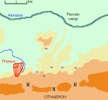

Slika 8.-Prikaz bitke kod Plateje

9. Zaključak

Posle bitke kod Plateje persijska armija se povlači u Malu Aaziju i time se završavaju Grčko-Persijski ratovi. Nikad više Persija nije pokušala invaziju Grčke. Kroz ove bitke, koje zajedno čine jedan skup-koji danas nazivamo Grčko-Persijski rat, provlači se stalno jedna ideja, kojom su svi Grci bili zadojeni-jedinstvo i ujedinjenje svih gradova-Polisa u jedno biće, bilo da bi se neprijatelj napao ili se branili od njega. Misao o jednom velikom grčkom savezu za napad na Persiju nije bila sasvim daleko od Herodota. Neki od njegovih savremenika, a i čitalaca kasnije misle da je on zato i pisao svoju Istorijuda bi tu misao podpomogao. On opisuje kako Aristagora, Histiejev zet, pokazuje Spartancima „jednu tablicu od bronze na kojoj je izrezana mapa celog sveta sa svim m orima i rekama“, stavljajući mu u usta sledeće reči: „Ti varvari nisu hrabri u borbi, a vi ste doprli do najviše vojne veštine. Oni se bore lucima, strelama i kratkim kopljem; u borbu idu noseći plašt i kape na glavi. Vi ste usavršili i svoje oružje i disciplinu. Nemaju svi drugi narodi na svetu ono što oni imaju: zlato, srebro, bronzu, navezene haljine, zverinje i robove. Sve bi to mogli da imate i vi, ako bi ste samo poželeli“. Sa druge strane, Persija, iako prikazana kao „haotična mešavina naroda, iz koje se može uzeti, ako se to jako želi“, ovim ratovima protiv Grka je učinila veliku uslugu istoričarima sadašnjice, koji danas crpe velika saznanja o ovom velikom carstvu.

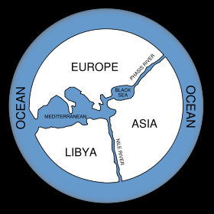

Slika 9.-prikaz Sveta kako ga je Herodot zamišljao

Literatura:

Herbert George Wells, „Outline of History“, Istorija Sveta, 5. izdanje, prevod Manojlo Ozerović,
Beograd, Narodno Delo 1929. godine

Opšta enciklopedia Hrvatskog leksikografskog Zavoda, grupa autora, Zagreb 1966.

Citati iz Heroodtove istorije sa: www.svevlad.org.yu

www.sr.wikipedia.org

www.wapedia.mobi

www.maturski.org

Darije I Veliki (549. p.n.e.-485. p.n.e.) persijski car (521. p.n.e.-485. p.n.e.) poreklom Medijanac, sin Histaspa, naslednik Kambiza II osvajača Egipta, inače jedan od glavnih Kirovih savetodavaca u vreme sukoba Kreza i Kira.
Reka Dunav se tada nosio ime Ister
Herbert George Wells, „Outline of History“, Istorija Sveta, 5. izdanje, prevod Manojlo Ozerović, Beograd, Narodno Delo 1929. godine., strana 157.
Koji je pokorivši Trakiju, takoreći usput pokorio i makedonsko kraljevstvo-zemlju koja je bila toliko srodna sa Grcima, da je jedan od prinčeva imao dozvolu da sudeluje ui da odnese nagradu sa Olimpijskih igara.
Izvor: www.sr.wikipedia.org/wiki/Слика:Persian_Empire,_490_BC.gif
http://upload.wikimedia.org/wikipedia/commons/thumb/e/ee/GR_Naxos.PNG/200px-GR_Naxos.PNG
http://sr.wikipedia.org/wiki/%D0%A1%D0%BB%D0%B8%D0%BA%D0%B0:Turkey_ancient_region_map_ionia
Citat iz Herodotove Istorije, u knjizi Herbert George Wells, „Outline of History“, Istorija Sveta, 5. izdanje, prevod Manojlo Ozerović, Beograd, Narodno Delo 1929. godine., strana 158.
Citat iz Herodotove Istorije, u knjizi Herbert George Wells, „Outline of History“, Istorija Sveta, 5. izdanje, prevod Manojlo Ozerović, Beograd, Narodno Delo 1929. godine., strana 160.
Helespont se danas zovu Dardaneli
Slučajni prolazniče, kad mineš kraj Sparte. Javi da smo ovde pali, pokoravajući se njenim zakonima
Izvor: www.sr.wikipedia.org
Izvor: www.sr.wikipedia.org

